

**UNIVERSIDAD POLITÉCNICA DE MADRID**

**ESCUELA TÉCNICA SUPERIOR DE SISTEMAS INFORMÁTICOS**

**GRADO EN INGENIERÍA DE COMPUTADORES**

**TRABAJO FIN DE GRADO**

DISEÑO Y DESARROLLO DE LA CAPA DE GOBIERNO Y COMUNICACIÓN DE UN ROBOT

Alumno: Gonzalo Martín Rodríguez

Alumno: Iván Fernández Samaniego

Tutor: Norberto Cañas

Curso académico: 2021/2022

Fecha de entrega: DD/MM/YYYY

Contenido

1. Resumen 2

2. Abstract 2

3. Introducción 2

3.1. Clasificación de robots. 2

3.2. Interés de la robótica de servicios. 2

3.3. Interés de vuestra propuesta en el ámbito general de la robótica de servicios. 2

4. Material y métodos 2

4.1. Metodología de desarrollo general. 2

4.2. Recursos de fabricación hardware. 2

5. Desarrollo 2

5.1. Especificación 2

5.2. Diseño 2

5.3. Construcción 2

5.4. Integración 2

5.5. Pruebas básicas 2

objetivo

forma de realizar la prueba

6. Conclusiones 2

6.1. Asentamiento de conocimientos y destrezas por la realización del proyecto. 2

6.2. Logros alcanzados 2

7. Líneas futuras 2

8. Reflexión impacto social y ambiental 2

9. Responsabilidad ética y profesional 2

10. Bibliografía 2

11. Apéndices 2

11.1. Código. 2

11.2. Diseño HW. 2

1. Resumen

El empleo de los robots está cada vez más extendido en nuestra sociedad y en un abanico mayor de aplicaciones. Desde los primeros robots industriales, hasta los más modernos robots de servicio como los presentes en hospitales o ámbitos militares. Pese a que existen varias formas de desarrollar un robot, una de las más extendidas es el modelo por capas, que descompone las funciones en distintos niveles. Las tratadas en este documento son las de gobierno (capa encargada de gestionar la transferencia de información entre el resto niveles y dictar que acciones se deben realizar) y comunicación (encargada de transferir bidireccionalmente la información entre el robot y el operador de este).

Para ello se ha diseñado, construido y programado un sistema gobernado por un microcontrolador, capaz de desempeñar las funciones de sendas capas, permitiendo la gestión de las funciones requeridas por el robot y mediante el protocolo de comunicación inalámbrica MIWI, se comunica con el operario del mismo. Este recibe información actualizada del sistema y puede introducir instrucciones simples a través de una sencilla aplicación en Python. Lográndose así el objetivo de este proyecto que será integrado junto al resto de capas restantes para el manejo de un robot de servicio educativo.

1. Abstract

The use of robots is becoming more and more widespread in our society and in a wider range of applications. From the first industrial robots, to the most modern service robots, such as those used in hospitals or in the military. Although there are several ways to develop a robot, one of the most widespread is the layered model, which breaks down the functions into different levels. The ones [discussed](https://www.linguee.es/ingles-espanol/traduccion/matters+discussed.html) in this document are those of governance (layer in charge of managing the transfer of information between the other levels and dictating which actions should be carried out) and communication (in charge of bidirectional transfer of information between the robot and its operator).

For this purpose, a system governed by a microcontroller has been designed, built and programmed, capable of performing the functions of both layers, allowing the management of the functions required by the robot and, through the MIWI wireless communication protocol, it communicates with the robot operator, who receives updated information from the system and can enter simple instructions to it through a simple Python application. Thus achieving the objective of this project that will be integrated with the rest of the remaining layers for the management of an educational service robot.

1. Introducción

La robótica es un campo de la ingeniería, que mediante el empleo de conocimientos y tecnologías provenientes de otras ramas como la Ingeniería mecánica, ingeniería electrónica e ingeniería de computadores, se encarga del diseño, desarrollo, construcción y producción de robots. Pero, ¿qué es un robot?.

Un robot es según la RAE *“una máquina o ingenio electrónico programable que es capaz de manipular objetos y realizar diversas operaciones”*

El fin último de la robótica es el de complementar o incluso sustituir al ser humano en alguna de las labores que este desarrolla que pueden implicar un mayor riesgo, ser más complejas físicamente o tediosas. La robótica ha llegado para quedarse y pese a que en la actualidad el sector en el que ha tenido un mayor impacto ha sido el industrial, no cabe duda que cada vez tendrá mayor cabida en sectores como los servicios.

En el ámbito industrial donde como se ha comentado su uso está más que extendido, se han observado una serie de beneficios los cuales se pueden extrapolar a sus futuras aplicaciones en otros sectores.

Estas ventajas son:

* Productividad: Debido a que un robot no tiene un horario, ni limitaciones por motivos de cansancio, ni pausas, el tiempo que puede permanecer ejerciendo una labor es ilimitado. Por otro lado, permite reducir costes en salarios y materiales.
* Flexibilidad: A diferencia de un trabajado un robot puede ser reprogramado y esto reproducido a toda la línea de montaje por lo que la adaptación a nuevos procesos es más rápida y eficiente.
* Calidad: Un robot asegura una precisión milimétrica si esta es necesaria por lo que en tareas repetitivas como las que se suelen realizar en los procesos industriales permiten alcanzar unos estándares de calidad inimaginables de otro modo
* Seguridad: Los robots permiten eliminar el factor humano de la ecuación en tareas que pueden poner en peligro su vida.

Como se ha dicho esto puede extenderse a otros sectores en los que la robótica también se aplica aunque en menor cantidad. Estos son por ejemplo el sector de defensa, el de servicio, o médico. En todos estos campos, la robótica ofrece una ventaja competitiva sobre su contraparte humana en ciertas labores, ya sea por una reducción del riesgo para estos o un mejor desempeño de las tareas para las que son diseñadas.

Los robot forman cada vez más parte de nuestro día a día y tras este duro revés que ha supuesto la pandemia del COVID-19 para la sociedad, puede que su implantación se acelere aún más ya que podrían suponer un factor limitante al impacto de futuras pandemias en la economía y la salud, ya que en momentos como los vividos de confinamiento, estas pueden seguir trabajando con una mínima supervisión.

* 1. Estado de la robótica en la actualidad.

Una vez esbozadas unas pinceladas acerca de que es la robótica, su utilidad y sus beneficios, en el presente punto se va a tratar de dar una visión más detallada de cuán importante es la robótica a día de hoy para nuestra sociedad.

Como ya se ha mencionado, el sector industrial es en el que más se ha implantado la robótica. El incesante crecimiento en el número de robots operativos en esta a nivel mundial en los últimos años puede verse en esta gráfica que ha sido extraída del informe del año 2020 del IFR (International Federation of Robotics). En ella puede apreciarse como en el año 2019 se alcanzó la cifra de 2.722.000 unidades instaladas en el mundo.

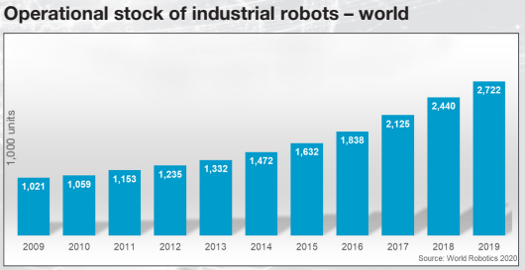

Pero estos datos pese a ser sorprendentes y significativos, si son comparados con la población activa a nivel global que actualmente se cifra en torno a los 3.450 millones de personas lo que, mediante un simple cálculo se obtiene que los robots representan un 0,079% de la población activa.

Pero este dato se vuelve de mayor valor si lo revisamos en los países más industrializados como puede verse en la siguiente gráfica:

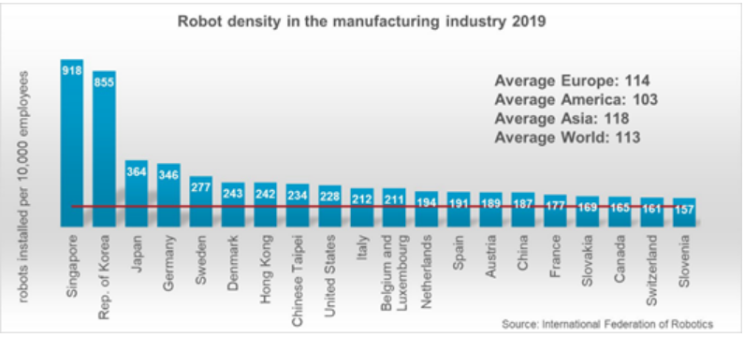

Aquí se aprecia como en países como Singapur y Corea del Sur, donde la industria de la automoción y sobre todo la electrónica dominan el mercado, los robots representan un 9,18% y un 8,55% de los empleados del sector industrial.

También es interesante conocer el estado de la robótica en España, donde la casi totalidad del parque robótico del país se encuentra en la industria automovilística y presenta un crecimiento constante gracias a que somos el segundo mayor fabricante de vehículos de Europa únicamente por detrás de Alemania. Puede verse como debido al COVID este crecimiento lineal ha sufrido un pequeño descenso pero que en la actualidad ha recuperado valores de crecimiento previos a la pandemia.

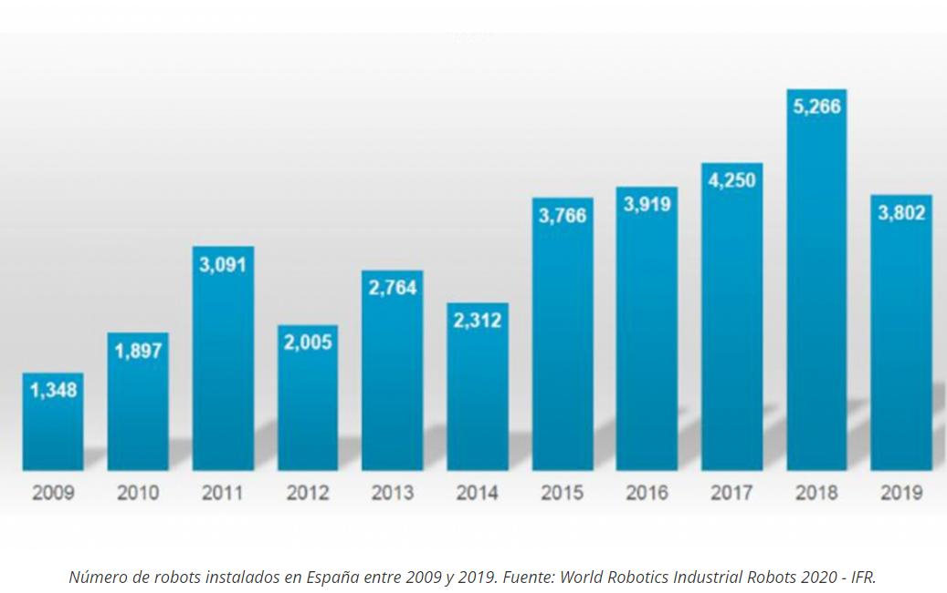

Por lo tanto, parece que se aprecia una clara relación entre el nivel de industrialización de un país y el tamaño de su parque de robots. Otro dato de interés es el que reporta iMarcGroup y es que la industria que tradicionalmente más se relacionaba con la robotización y automatización de sus plantas como era la automovilística, se ha visto superada por la industria electrónica en inversión en nuevas unidades. Frente a los 86.000 nuevos robots de la industria del automóvil, la electrónica ha añadido a su plantilla hasta 109.000.

Estos datos, reflejan un hecho y es que la calidad y precisión que han alcanzado los robots los hacen indispensables para ciertas tareas como la construcción de procesadores con un grado de miniaturización inalcanzable para un trabajador humano y es por esto que la industria de la electrónica tiende hacia una automatización prácticamente completa. En este caso, frente al mundo del automóvil donde las principales ventajas de los robots están relacionadas con la masa de producción que pueden realizar, en la electrónica a este factor se puede sumar la diferencia en cuanto a calidad del trabajo realizado por un operario humano.

Otra gráfica cuyo análisis es interesante es la comparativa entre continentes donde podemos apreciar como el crecimiento en el continente asiático es mucho más rápido que en Europa y América debido a la fuerte industria electrónica y automovilística en estos países.

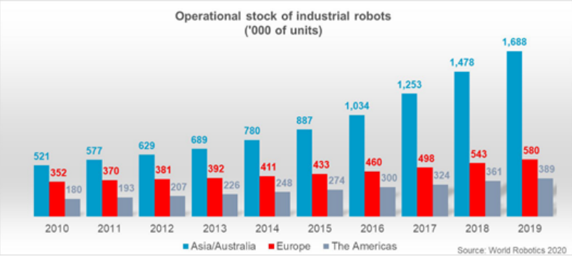

Por analizar otro campo distinto al industrial y el de servicios que se estudiará más en profundidad en siguientes apartados nos encontramos con el de la medicina más en concreto la cirugía el cual pese a su menor volumen, presenta un gran desarrollo y el cual se estima que el valor de mercado de este tipo de robots superará los 12.6 billones en 2025 según un estudio de Hospital News.

Por último y como cierre a este apartado, según estimaciones de Oxford Economics se espera que para el año 2030 el parque de robots mundial supere los 20 millones lo que supone un aumento de un 735% en 10 años respecto a los datos de 2020.

* 1. Clasificación de robots.

Ya se ha hablado de la gran variedad de posibilidades que ofrecen los robots pero en este apartado se pretende estructurar y definir los distintos tipos de robots que existen según su construcción, características o funciones. Además de un breve repaso a los campos de trabajo que aún no han sido mencionados.

Son dos las clasificaciones de robots que están más extendidas a día de hoy y estas son:

* En función de su campo de aplicación. Esta clasificación es la que se ha estado mencionando a lo largo de este documento y se suele dividir en dos grandes familias, los robots industriales y los de servicios.

1. Robots industriales: Fueron los primeros en ser empleados con un fin productivo. Suelen formar parte de una cadena de montaje y tienen una estructura y funcionalidad similar a la que tendría un brazo humano pero con mayor flexibilidad que se alcanza gracias a su mayor precisión y mayor número de articulaciones lo que aumenta sus grados de libertad y permite llegar donde un humano no podría. Están diseñados para realizar tareas de montaje, traslado de materiales, soldadura, etc. También se utilizan para realizar tareas que son peligrosas para los humanos. Pese a que la mayoría de estos robots son estáticos y de tipo brazo, hay otros robots móviles como los robots logísticos que son vehículos de guiado automático utilizados en almacenes para transportar mercancías.

1. Robots de servicios: Según la definición de la Organización Internacional de Normalización, se define a un robot de servicio a aquel que realiza tareas útiles para los humanos. Dentro de esta amplia definición entrarían:

* 1. Robots Médicos: Robots que se emplean para ayudar al personal médico en ciertas tareas como cirugías o el reparto de medicamentos liberándose así para realizar otras labores o simplificando por ejemplo las operaciones.
  2. Robots Domésticos: Permiten automatizar tareas en el hogar como limpieza o cocinado.
  3. Robots educativos: Empleados para introducir a los alumnos en el mundo de la robótica y enseñarles sus fundamentos o en casos más avanzados, permiten trabajar con algo físico y no únicamente teórico, permitiendo así asentar mejor los conocimientos.
  4. Robots de defensa: Su principal labor es limitar las situaciones de riesgo a las que se exponen los militares. Entran en este campo los ROV (Remotely Operated Vehicle) o los UAV (Unmanned Aerial Vehicle).
  5. Robots agrícolas: Empleados para llevar un mejor control de los cultivos, su cuidado y crecimiento así como ayudando en la siembra y recolección mediante sembradoras y cosechadoras robotizadas.

* Móviles vs Estáticos, este es otro tipo de clasificación y dentro de estos dos grandes grupos también nos encontramos con subdivisiones:

1. Móviles:

* 1. Autonomous Mobile Robots (AMRs): Se mueven de manera autónoma por el mundo tomando decisiones en tiempo real.

### Automated Guided Vehicles (AGVs): Se mueven a través de vías o caminos preestablecidos.

* 1. Humanoides: Aquellos que realizan tareas propias de los humanos de un modo similar a como las desarrollaría un humano.

### Híbridos: Son una mezcla de los anteriormente mencionados entre sí y/ o junto a un robot de tipo estático.

1. Estáticos:
   1. Articulated Robots: Aquellos que emulan la funcionalidad de un brazo humano y pueden tener de 2 a normalmente 10 puntos de articulación. Debido al gran desarrollo de este grupo, existen un gran número de variedades dentro de este grupo como son los cartesianos, Delta, SCARA, esféricos o polares.
   2. Cobots: Aquellos diseñados para interactuar físicamente con humanos en un entorno colaborativo de trabajo.
   3. Interés de la robótica de servicios.

Como se ha visto en el anterior apartado, la robótica de servicios es aquella que busca complementar o sustituir al humano en ciertas tareas. Es esta amplitud en su definición lo que nos permite apreciar la cantidad de posibilidades que esto ofrece. Es un campo que idílicamente permitiría realizar robots que cubran todas y cada una de las funciones que realiza un humano e incluso aquellas que por las limitaciones inherentes al ser humano este no puede realizar.

Como ya se ha hablado, el ‘boom’ de los robots industriales ya es una realidad desde hace varios años, pero el de los de los robots de servicio, está sucediendo en la actualidad.

Cada vez más tareas que eran realizadas por humanos comienzan a poder realizarse con ciertos robots con sus consiguientes beneficios para los que los emplean ya sea con una mayor producción como por ejemplo los robots empleados en la agricultura que permiten recolectar cultivos, mejorar la productividad de estos, cuidarlos del modo más óptimo posible o mediante una mejora de las capacidades, como los robots cirujanos que permiten al médico que los emplea realizar operaciones de mucha mayor precisión, con un riesgo mucho menor para el paciente y en un entorno más seguro.

Otro ámbito en el que los robots han aumentado drásticamente su presencia es en el hogar, realizando tareas como la limpieza de este. Este tipo de robots, pese a su simpleza han experimentado un gran aumento en sus ventas gracias a su optimización y disminución del nivel económico necesario para poder acceder a estos.

Por último mentar los robots educativos que es el tipo que se va a desarrollar en este documento. Este tipo de robots permiten, a los universitarios en este caso, diseñar, construir, programar y desplegar uno. Gracias a esto se pueden ver todas las fases por las que hay que pasar para la introducción en el mercado de un robot no solamente quedándonos en la teoría o un simple entorno de pruebas. Además es un proyecto atractivo para cualquier ingeniero en cualquiera de las ramas de las que cuelga la robótica lo que en muchos casos puede acabar haciendo que nuevas mentes decidan dedicar su capacidad al desarrollo de futuras generaciones de robots.

3.4. Robot propuesto, características y su interés.

El robot para el que se va a diseñar la placa que controla las capas de gobierno y comunicación, pertenece a los ya explicados robots de servicio y más concretamente los educativos. Pertenece a esta categoría ya que cumplirá dos labores en el ámbito de la educación.

Cabe destacar que este robot es un prototipo pero en sus futuras versiones una vez estandarizado y realizado un manual o guía, los alumnos por ejemplo de la asignatura de sistemas empotrados de la facultad podrán seguir esta para desarrollar todas y cada una de las placas que controlan las capas de este robot.

En este caso se ha centrado el esfuerzo en el desarrollo de las capas de gobierno y comunicación es decir las encargadas de gestionar la información a recibir y a enviar y distribuirla por el resto de capas y la encargada de la comunicación entre el robot y el puesto de mando remoto a través de conexión inalámbrica. Esta organización por capas y más en concreto las desarrolladas en este proyecto se explicarán más adelante.

Pero este robot no solo podría utilizarse en esta asignatura. Mediante la programación de la capa de navegación y dotando a los alumnos de un mayor grado de abstracción del hardware, mediante una programación de más alto nivel y teniendo un acceso simple a los valores de sensores y control de ruedas, este se podría emplear en asignaturas como robótica y aplicarse en prácticas que busquen la programación de un robot que alcance una meta. Estas son solo algunas de las aplicaciones que se les podrá dar pero son una leve pincelada de sus posibilidades.ç

En Cuanto a las característica más ligadas al hardware del robot, este cuenta con la siguiente sensorización:

1. Tres sensores de infrarrojos: dos apuntando al frente del móvil y uno hacia la parte trasera y ligeramente angulados hacia el suelo para permitir tomar medidas de objetos próximos así como detectar caídas o terrenos irregulares.
2. Un sensor LIDAR (Laser Imaging Detection and Ranging): este sensor permitirá conocer con gran precisión cuál es su entorno.Se monta sobre servo que permite a este sensor girar y así permitir al robot aumentar su ángulo de visión.
3. También dispondrá de una IMU (Inertial Measurement Unit) este sensor a diferencia de los anteriores no busca detectar obstáculos si no dotar al robot de conocimiento de cuál es su posición en todo momento respecto del origen de su movimiento y su meta.
4. Encoders en las ruedas motoras: Estos dispositivos detectan el movimiento de las ruedas con gran precisión y mediante el tratamiento de estos datos y junto con la IMU, el robot sabrá en todo momento cuales son sus coordenadas.

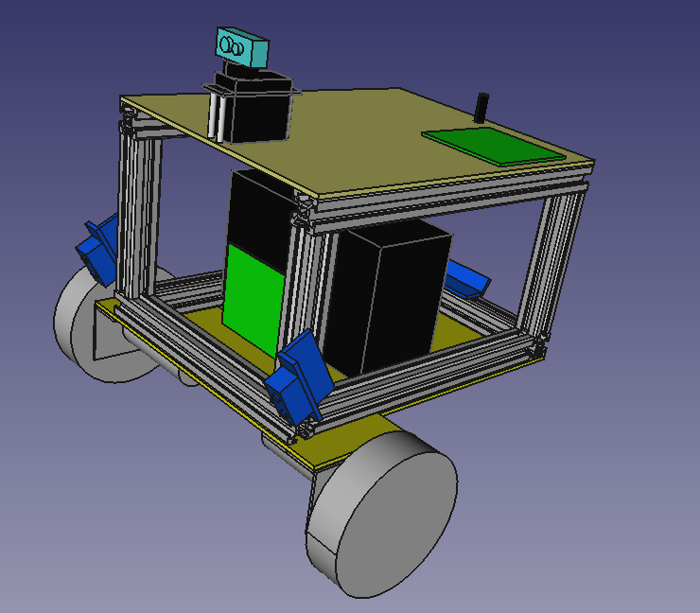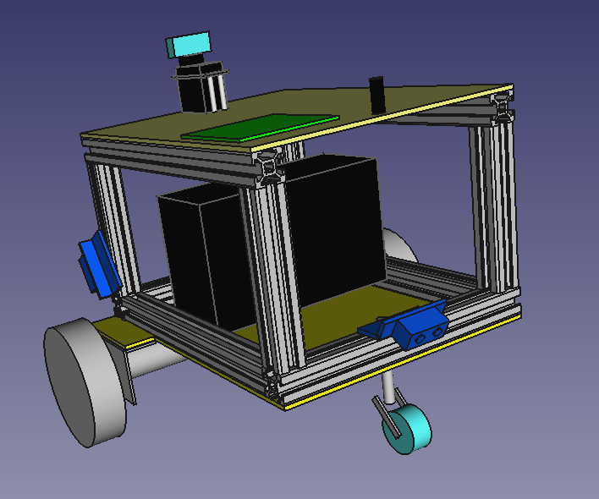

1. Material y métodos
   1. Metodología de desarrollo general.
   2. Recursos de fabricación hardware.
2. Desarrollo
   1. Especificación
   2. Diseño
   3. Construcción
   4. Integración
   5. Pruebas básicas
3. Conclusiones
   1. Asentamiento de conocimientos y destrezas por la realización del proyecto.
   2. Logros alcanzados
4. Líneas futuras
5. Impacto social y ambiental
6. Responsabilidad ética y profesional
7. Bibliografía
8. Apéndices
   1. Código.
   2. Diseño HW.